Modélisation
hydrologique distribuée du Rhône
Rapport D’avancement n° 3

IRSTEA LYON
5 rue de la Doua CS70077
69626 VILLEURBANNE Cedex

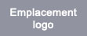     |  |  | 14 novembre 2015
     |  |  | François TILMANT  Chloé LE GROS  Christine BARACHET  Flora BRANGER  Eric SAUQUET  Isabelle BRAUD  Etienne LEBLOIS  JEAN-PHILIPPE VIDAL  MARIELLE MONTGINOUL  DORIAN NOEL  Isabelle GOUTTEVIN  Amina KHALFAOUI

Résumé
Ce présent rapport fait état de l’avancement du projet « Modélisation hydrologique distribuée du Rhône », action réalisée dans le cadre de l’accord-cadre entre Irstea et l’Agence de l’Eau Rhône Méditerranée Corse, avec le soutien financier de la Compagnie Nationale du Rhône et de fonds européens FEDER (opération Présage 45537). Ce projet vise à la mise en œuvre d’une modélisation spatialisée du bassin du Rhône. Les éléments présentés concernent la seconde année des travaux réalisés au sein d’Irstea, centre de Lyon-Villeurbanne.

Sommaire
Résumé i
Sommaire iii
1 Introduction (IG, ES ?) 5
2 Une brève présentation du Modèle du Rhône (IG, relecture FB ?) 5
2.1 Structure du modèle 5
2.2 Données physiographiques 5
2.3 Données climatiques 5
2.4 Données relatives aux usages anthropiques (dérivation-barrages et débits renaturalisés ; irrigation ; AEP) 5
2.5 Performances de référence (Nov 2014) en hydrologie naturelle 5
3 Amélioration de la modélisation en hydrologie naturelle (FT, IG) 5
3.1 La démarche d’amélioration itérative en hydrologie naturelle 5
3.2 Critique de la donnée de support / physiographique 5
3.2.1 Retour sur les améliorations effectuées sur la tille à crécey 5
3.3 Critique de la donnée climatique (IG) 6
4 Impact anthropique (FT, Dorian, Marielle) 6
4.1 Barrages et dérivations 6
4.1.1 Retour sur la simulation des barrages 6
4.1.2 Représentation des dérivations 7
4.2 Irrigation 10
4.2.1 Principe et implémentation 10
4.2.2 Données disponibles et hypothèses retenues 11
4.2.3 Premiers tests 14
4.2.4 Comparaison aux volumes prélevés 14
4.3 Impact anthropique 3 : AEP (Dorian) 15
5 Maillage du modèle : les améliorations techniques et ergonomiques (Christine) 15
6 Scénarios prospectifs sur le bassin du Rhone (Amina, IG, JPV, ES) 15
7 Conclusions, Limites et Perspectives (à affiner) 15
ANNEXE 1 : Prise en main du modèle : guide J2000-Rhone et HRU-Delin (proposition…) 15
8 Collecte de données 16
8.1 Données climatiques 16
8.1.1 La réanalyse Safran 16

Introduction (IG, ES ?)

Une brève présentation du Modèle du Rhône (IG, relecture FB ?)

Structure du modèle

Données physiographiques

Données climatiques

Données relatives aux usages anthropiques (dérivation-barrages et débits renaturalisés ; irrigation ; AEP)

Performances de référence (Nov 2014) en hydrologie naturelle

Amélioration de la modélisation en hydrologie naturelle (FT, IG)

La démarche d’amélioration itérative en hydrologie naturelle
Comme présenté dans le précédent rapport, les premiers résultats obtenus avec le modèle J2000 sont globalement médiocres sur la quasi-totalité du bassin versant du Rhône. Ceci nous a conduits à réaliser une analyse de sensibilité de type essai-erreur sur les paramètres pouvant intervenir sur les difficultés rencontrées par le modèle (difficulté à simuler l’étiage, manque de ruissellement direct, débit de base constant tout au long de l’année…) en reliant les résultats obtenus aux hypothèses dans la représentation des processus et dans la spécification des paramètres. Nous avons donc travaillé sur plusieurs petits bassins en amont du bassin versant du Rhône. Ces bassins ont été choisis pour leurs variabilités d’occupation du sol, de géologie et d’épaisseur de sol. En effet, ces caractéristiques, propres à chaque unité de modélisation, définissent les paramètres qui seront appliqués dans la simulation des processus hydrologiques.
Le jeu de paramètres obtenu à la suite de cette analyse de sensibilité sur les bassins en amont sera appliqué comme jeu de validation à d’autres sous-bassins plus en aval pour estimer s’il peut être généralisé à l’ensemble du bassin versant du Rhône ou s’il faudra envisager une spatialisation plus fine des paramètres.

Critique de la donnée de support / physiographique

Retour sur les améliorations effectuées sur la tille à crécey
Dans le précédent rapport, nous avions mis en évidence un problème de paramétrisation qui nous avait conduits à une analyse de sensibilité sur le bassin de la Tille à Crécey. Différentes améliorations avaient alors été apportées dans le jeu de paramètres. Parmi ces améliorations, nous avons retenu la diminution importante de la taille de réservoir souterrain (maxRG1) et le temps de vidange (kRG1) pour leurs impacts sur la saisonnalité du débit de base et la représentation des étiages.
Nous avions également mis en évidence un problème de réactivité du modèle avec une sous-estimation du ruissellement de surface. Deux solutions avaient été retenues pour prendre en compte le problème pour cette composante du débit :
- l’augmentation du ruissellement direct par imperméabilisation
- l’augmentation du ruissellement hortonien en jouant sur le maximum d’infiltration
Les modifications avaient été apportées sur les types d’occupations du sol de ce bassin, à savoir les forêts et les zones agicoles.
Enfin, une meilleure estimation de la capacité de stockage dans le sol avait permis de réduire le décalage observé dans la simulation du régime en jouant directement sur l’inertie du sol. La diminution importante des capacités de stockage du sol sur l’ensemble des sols permet de réduire le temps de

régionalisation du Max-Inf (Tille)
10 classes pour le ruissellement par imperméabilisation
Param Plaine-montagne : Optimisation des tailles et temps de réponse des réservoirs souterrains

Param Saône : différence plaine nord – sud
routage –TA : Sensibilité au TA + options retenues

Critique de la donnée climatique (IG)
Mise en regard des biais de bilan en eau du modèle avec SAFRAN vs SPAZM sur le domaine concerné
PB de la neige.

Impact anthropique (FT, Dorian, Marielle)

Barrages et dérivations

Retour sur la simulation des barrages
L’objectif de l’intégration d’un module de gestion pour l’hydroélectricité dans le modèle hydrologique J2000 est de représenter l’impact des ouvrages hydrauliques sur le bassin du Rhône. Une liste d’ouvrages non exhaustive a été retenue. 2 approches sont possibles. La première consiste à établir une courbe « objectif de remplissage moyen » du stock des grands réservoirs. Cette approche est relativement simple à mettre en oeuvre compte tenu de la quantification de l’influence mensuelle interannuelle réalisée. La seconde approche consiste à simuler les lâchers de barrages en fonction de l’état du système (entrées, stock disponible), de la situation par rapport à l’objectif de remplissage et de l’intérêt à turbiner (établi à l’aide d’une relation avec le jour de la semaine et la température moyenne de l’air, Hendrickx et Sauquet, 2013).
Dans un premier temps, nous retiendrons la première approche. La désagrégation des chroniques de quantification de l’influence mensuelle interannuelle nous a donné les chroniques journalières d’influence que nous appellerons par la suite ‘fonction objectif (notée FO)’.
Sur le bassin du Rhône, nous avons retenu 3 types d’ouvrages différents :
- le barrage sur 1 cours d’eau : le réservoir est situé entre 2 brins de rivières. On applique une FO négative (stockage) ou positive (restitution) pour chaque ouvrage à chaque pas de temps.
- la dérivation entre 2 points au sein du bassin versant : sur le bassin, on trouve quelques grandes dérivations (la plus importante est la double dérivation Arc-Isère). Les transferts internes à une HRU ne seront pas représentés. Afin de représenter ces échanges dans le bassin, un outil permettant le transfert d’une partie de l’eau d’un brin de rivière à un autre a été mis en place dans le modèle du Rhône.
- les échanges avec l’extérieur (apport ou prélèvement au bassin) : l’apport d’eau directement dans les cours d’eau du bassin depuis l’extérieur de celui-ci ainsi que la prise d’eau pour l’amener à l’extérieur du bassin ont un impact significatif sur l’hydrologie du bassin et sont responsables d’un bilan non équilibré. Les FO de ces ouvrages sont soit positives (apport vers le bassin), soit négatives (prélèvement vers l’extérieur du bassin).
Afin de prendre en compte l’impact des ouvrages sur l’hydrologie, un module de gestion Management des réservoirs a été créé. Sa conception a été divisée en 2 phases :
- Lecture des FO de l’ensemble des ouvrages et régionalisation,
- Application de la FO au débit simulé pour obtenir le débit influencé.
La démarche d’implémentation et de fonctionnement de ce module a été présentée dans le précédent rapport (cf section 4.1.4.2).

Représentation des dérivations
Lors de la mise en place du module de gestion Management des réservoirs, nous avions rencontré une difficulté dans la mise en place de la double dérivation Arc-Isère. En effet, les outils existants pour le modèle ne nous permettaient pas d’effectuer un transfert entre 2 brins de rivières au sein du bassin. Pour représenter une dérivation, nous avions mis en place 2 réservoirs, l’un vide de capacité infinie au niveau de la prise qui était chargé de stocker l’eau dérivée et un second rempli avec une capacité infinie qui déversait l’eau dérivée dans la rivière.
Un nouvel outil a été développé pour prendre en compte les dérivations sans passer par cette configuration à 2 réservoirs. Il a été appliqué au cas de la double dérivation Arc-Isère mais il pourra être utilisé si besoin pour représenter d’autres transferts d’eau à l’intérieur d’un bassin.
De la même façon que pour les barrages, les dérivations sont régies par une fonction objectif. Il s’agit d’un volume à dériver. Des consignes permettent de respecter le bilan hydrologique. Ainsi, si l’eau disponible dans la rivière ne permet pas de satisfaire la fonction objectif de la dérivation, seule l’eau disponible sera dérivée. L’eau est envoyée directement du brin où elle est prélevée vers le brin qui la reçoit.
Sur le bassin versant du Rhône, nous avons décidé de représenter la double dérivation entre l’Arc et l’Isère.

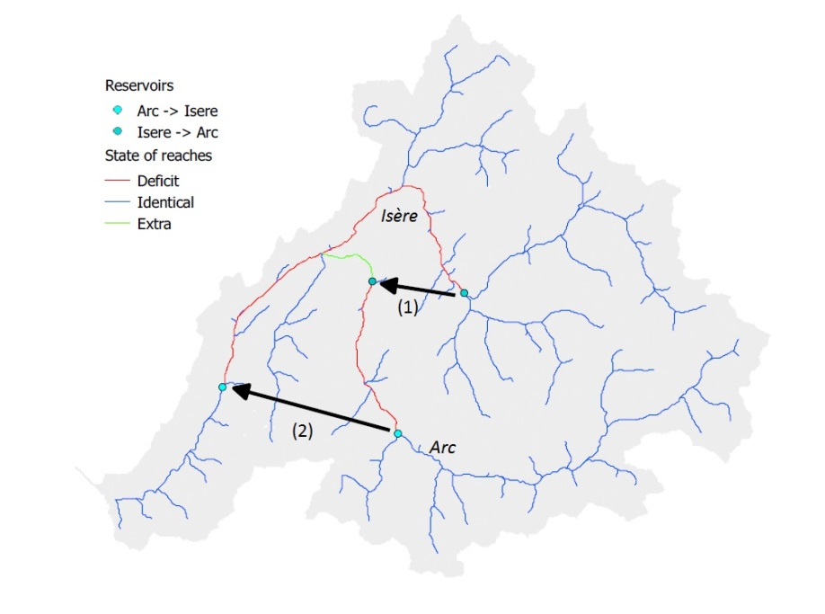
La carte Z représente l’influence de cette double dérivation sur les débits au niveau de l’Isère à Grenoble. Elle compare les débits moyens dans les rivières entre une simulation sans prise en compte des dérivations et une simulation avec prise en compte des dérivations.

Figure 1 : Carte Z
Comme nous pouvons l’observer, en amont des dérivations, les quantités d’eau sont identiques puisque les dérivations n’interviennent pas sur cette partie du réseau. Au contraire, à l’aval des dérivations, nous constatons un déficit en eau dans la simulation avec prise en compte des dérivations par rapport à celle sans prise en compte. Celui-ci est causé par l’eau dérivée. En effet, lorsque la dérivation est mise en place, l’eau est directement prélevée dans le brin au niveau de la conduite. Le débit est donc directement impacté en aval de la conduite.
En aval de la dérivation Isère-Arc (1), nous avons un surplus d’eau entre les 2 simulations. On en déduit que la quantité d’eau dérivée entre l’Arc et l’Isère (2) est moins importante que celle dérivée entre l’Isère et l’Arc (1). Ceci est confirmé par le graphe J qui représente les volumes dérivés à chaque dérivation.

Figure 2 : Graphe J
En aval de la dérivation Arc-Isère (2), nous sommes de nouveau à l’équilibre.
Pour mettre en évidence l’influence de la double dérivation Arc-Isère, nous avons réalisé 4 simulations différentes :
- Pas de dérivation
- Dérivation Arc-Isère uniquement
- Dérivation Isère-Arc uniquement
- Double dérivation
Les graphes ci-dessous montrent les effets de la double dérivation sur l’Arc et l’Isère en différents points du bassin versant de l’Isère à Grenoble.
Figure 3 : Graphe x
Figure 4 : Graphe y
Le graphe X représente le débit de l’Isère à Grenoble pour l’ensemble des simulations. Tous les graphes sont quasiment superposés, la dérivation n’a donc pas d’influence à l’exutoire du bassin. En effet, la dérivation, telle qu’implémentée dans le modèle du Rhône, est un transfert d’eau d’un point A à un point B sans prise en compte d’un éventuel délai d’acheminement. De plus, le transfert d’eau est opéré à la fin du pas de temps. Ainsi, si le transfert d’eau est réalisé à la fin du pas de temps t, les volumes dérivés seront ôtés ou appliqués au pas de temps t+1 aux brins concernés. Le module de routage du modèle procède en suivant la topologie du bassin versant. Les brins amont présenteront donc un déficit d’eau là où l’eau aura été prélevée qui sera comblé à l’aval de la dérivation Arc-Isère.
Le graphe Y représente le débit de l’Arc à sa confluence avec l’Isère. On observe que le débit est moins important pour la simulation avec uniquement la dérivation Arc-Isère. Cette dérivation envoie une quantité d’eau définie par la fonction objectif de l’Arc vers l’Isère et le débit est donc au niveau de la confluence de l’Arc avec l’Isère. Les conclusions tirées de la carte Z quant à l’influence de la double dérivation sur l’Arc sont confirmés par ce graphe. La quantité d’eau dérivée de l’Isère vers l’Arc est légèrement supérieure à celle dérivée de l’Arc vers l’Isère. En effet, on peut voir que le débit est légèrement supérieur à la confluence de l’Arc avec l’Isère pour la simulation avec la double dérivation par rapport à la simulation sans dérivation.
Ainsi, la double-dérivation Arc – Isère ne présente un impact sur le débit de ces 2 rivières qu’entre les points de prélèvements et le point de rejet de la dérivation Arc-Isère.

Irrigation

Principe et implémentation
Dans le but de représenter l’influence des usages sur la ressource en eau, nous avons développé, au sein de la plateforme JAMS, un outil permettant de simuler l’irrigation. Dans le précédent rapport, l’outil existant développé par l’université de Jena avait été présenté. Le mode de calcul n’étant pas compatible avec notre modèle, un nouveau composant a dû être créé.
Le module d’irrigation travaille à 2 échelles :
- A l’échelle de la HRU irriguée
  - Etablir si la HRU est en état de stress : à chaque pas de temps, le rapport $\frac{{ET}_{réelle}}{{ET}_{max}}$ est calculé pour chaque HRU (avec ET_{réelle}, l’évapotranspiration réelle et ET_{max}, l’évapotranspiration maximale). Si ce rapport est inférieur à une valeur seuil fixée dans les paramètres du modèle, alors la HRU sera en stress hydrique et un besoin en eau d’irrigation sera calculé pour celle-ci.
  - Calculer les besoins en eau : selon les types d’irrigation, les doses appliquées ne sont pas les mêmes. En effet, l’efficacité des techniques d’irrigation sont variables (Tableau 1).
Tableau 1 : Efficacité des systèmes d'irrigation
Technique d’Irrigation | Efficacité potentielle (%)
Inondation | 40-50
Ruissellement | 55-70
Arroseur rotatif | 65-80
Canon d’arrosage | 60-65
Goutteurs | 80-95
Micro-aspersion | 80-90

Dans notre modèle, nous considérons 3 types d’irrigation : l’aspersion, le goutte-à-goutte (ou micro-aspersion) et le gravitaire (ou irrigation par ruissellement). Pour l’aspersion et le goutte-à-goutte, la dose d’irrigation est égale à la quantité d’eau nécessaire à apporter pour remplir le réservoir MPS dans lequel la plante va puiser l’eau pour parvenir à l’évapotranspiration maximale. Pour l’irrigation gravitaire, nous considérons que la dose correspond à l’eau à apporter pour remplir les deux réservoirs de sol, MPS et LPS.

  - Application de l’eau prélevée sur la HRU à irriguer : Si les ressources dans le cours d’eau le permettent, la demande calculée est appliquée sur les HRUs irriguées. La perte dans les conduites n’est pas prise en compte pour l’instant. Ainsi, l’eau prélevée dans un brin atteint directement la HRU irriguée. Les prochains développements prendront en compte l’efficacité du réseau. Les prélèvements seront majorés mais la quantité d’eau atteignant la HRU restera inchangée.

- A l’échelle du brin de rivière auquel est connecté la HRU :
  - S’assurer que la demande en eau est disponible dans le brin : la demande totale au niveau du brin est calculée. Il s’agit de la somme des besoins en eau des HRUs irriguées dépendant d’un même brin de rivière.
  - Prélever l’eau du brin : en fonction de la ressource dans le brin, l’eau est prélevée pour satisfaire la demande. Pour l’instant, le prélèvement est réalisé uniquement dans le cours d’eau. Au cours de futurs développements, la possibilité d’avoir un prélèvement souterrain est envisagée.
3 modules ont été implémentés pour la prise en compte de l’irrigation dans le modèle.
Le premier permet de vérifier si une HRU irriguée présente un stress hydrique et de calculer la demande en eau au niveau de la HRU en fonction du type d’irrigation choisi. Les demandes en eau des HRUs sont cumulées par sous-bassin (au sens du modèle J2000, à savoir l’ensemble des HRUs drainant leurs eaux vers un même brin de rivière). Ainsi, à chaque brin correspondra une demande en irrigation.
Le second effectue le transfert depuis le cours d’eau vers les HRUs. L’eau est prélevée, dans la mesure du possible, dans la rivière pour répondre à la demande totale des besoins en eau calculée avec le module décrit ci-dessus. Une quantité d’eau disponible est attribuée à chaque sous-bassin.
Le troisième module applique l’eau disponible pour chaque sous-bassin aux différentes HRUs qui le composent. Selon le type d’irrigation choisi, l’eau est ajoutée à différentes variables du modèle. Pour l’irrigation par aspersion, l’eau est ajoutée aux précipitations. Pour le goutte-à-goutte, l’eau est appliquée directement dans le réservoir MPS. Enfin, pour le gravitaire, l’eau est appliquée directement sur le sol et est ajoutée aux précipitations liquides atteignant le sol après le processus d’interception.

Données disponibles et hypothèses retenues
Pour caractériser l’occupation du sol, le recensement général de l’agriculture (RGA) a été utilisé. Cette base de données indique pour chaque commune le nombre et la superficie totale et irriguée des exploitations pour différents types de cultures. Afin de respecter les contraintes du secret statistique imposé par les gestionnaires du RGA, nous avons agrégé ces données de recensement à l’échelle cantonale et défini un ensemble de grands types de cultures (Tableau 2).
Tableau 2 : Agrégation des cultures issues du RGA et proportion sur la SAU irriguée du bassin
Grands types de cultures | Noms | Cultures regroupées (issues du RGA) | Pourcentage de la SAU  irriguée sur le bassin
VGO | Vigne / Olivier | Vigne ; Olivier | 4%
MCE | Maïs / Autres céréales | Blé tendre ; Orge ; Avoine ; Seigle ; Triticale ; Maïs ; Autres céréales | 34%
TOU | Tournesol / Sorgho | Tournesol ; Sorgho | 7%
BDU | Blé dur | Blé dur | 4%
MAR | Maraichage | Maraichage | 9%
PDT | Pomme de terre | Pomme de terre | 1%
VER | Vergers | Fruits à noyau ; Fruits à pépin ; Petits fruits ; Fruits à coque | 21%
PRA | Prairies | Prairies | 15%
PRO | Protéagineux | Protéagineux | 2%
RIZ | Riz | Riz | 1%
JAC | Jachères / Pépinières | Jachères ; Pépinières ; Arbres de noël ; Cultures énergétiques | 0%
DIV | Divers / Jardins | Plantes fibres ; Fruits et légumes secs ; Jardins et vergers familiaux | 0%
AUT | Plantes industrielles | Plantes industrielles ; Fleurs ornementales | 2%
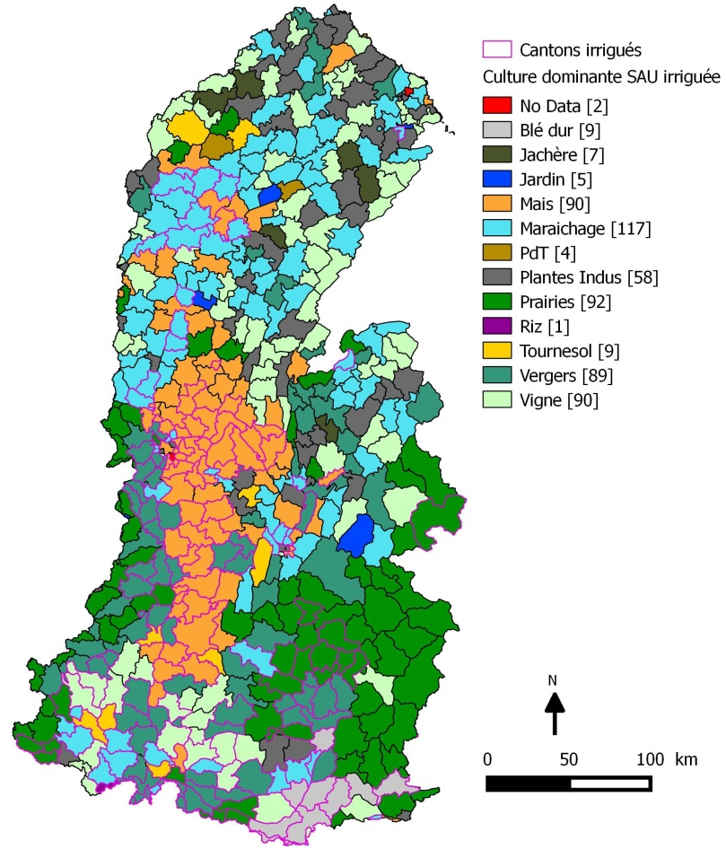
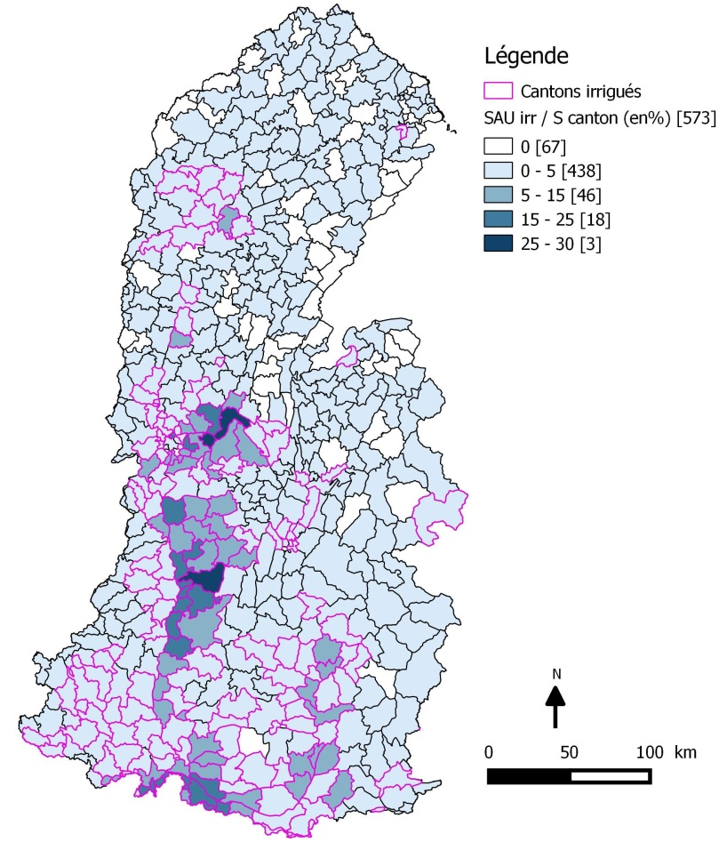
A partir de cette agrégation cantonale, nous avons pu déterminer la culture dominante sur la surface irriguée d’un canton (Figure 5).
Figure 6 : Rapport $\frac{{SAU}_{irriguée}}{S_{canton}}$ sur les cantons du bassin du Rhône
Figure 5 : Culture dominante par canton sur la SAU irriguée
Sur les 573 cantons du bassin versant du Rhône à Beaucaire, nous avons identifié les cantons irrigués à partir du rapport $\frac{surface irriguée}{surface canton}$ . Les surfaces irriguées étant très faibles par rapport aux surfaces des cantons, nous avons fixé une valeur minimale de ce ratio de 5% pour considérer un canton comme étant irrigué. Le maraichage a été traité différemment car les surfaces couvertes par les exploitations maraichères sont généralement très petites mais les demandes en eau sont importantes. La valeur minimale du ratio permettant de définir si le canton est irrigué ou non pour l’agriculture maraichère a été fixée à 1%. Nous avons 146 cantons avec un ratio supérieur à 5% et 27 donc la culture dominante est le maraichage avec un ratio compris entre 1 et 5%, soit 173 cantons irrigués sur le bassin versant du Rhône (Figure 6).
Le choix des cantons irrigués ayant été réalisé, nous avons croisé les cantons irrigués avec le maillage du bassin en HRUs. Notre hypothèse a été de sélectionner uniquement les HRUs de type agriculture pour l’irrigation. Ce choix a été motivé par le fait que lors de l’agrégation des classes du Corine Land Cover, toutes les surfaces pouvant être irriguées avaient été rassemblées dans le type de sol : ‘terres agricoles’. Ces surfaces représentent environ 43% du bassin versant dans le maillage final (5352 sur 12467 HRUs).
Lors du croisement, il s’est avéré que certaines HRUs couvraient plusieurs cantons. Pour ces HRUs, nous avons considéré que la culture principale était celle du canton qu’elles recouvraient en majorité. Ainsi, nous avons attribué pour chaque HRU de type agricole, couvrant même partiellement un canton irrigué, un des grands types de cultures retenus. Afin de ne pas surestimer la surface irriguée sur le bassin, nous avons fixé un minimum de surface de la HRU couverte par un canton irrigué de 50%.
A l’issue des traitements successifs, 1733 des 5352 HRUs de type agricole ont été fixées comme irriguées.

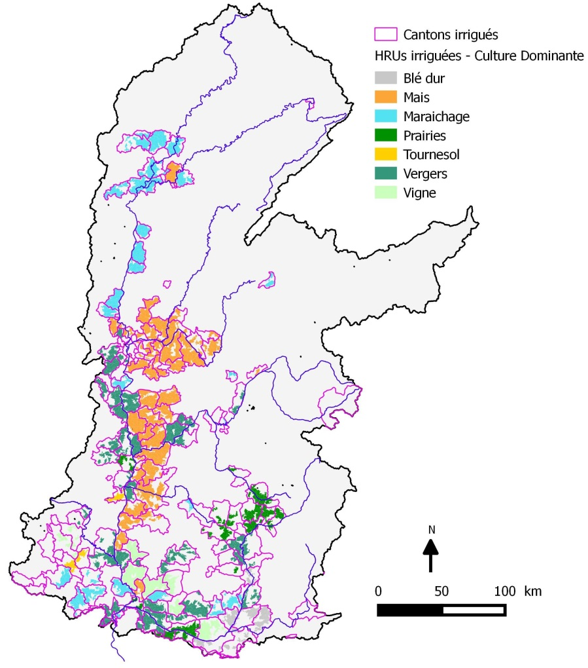
La Figure 7 nous montre que certains cantons irrigués sont complètement couverts par les HRUs retenues pour l’irrigation. C’est le cas de la plupart des cantons de la vallée du Rhône (principalement du maïs) et du Val de Saône (maraichage).
Figure 7 : HRUs irriguées et leurs cultures dominantes sur le bassin du Rhône
Au contraire, d’autres cantons considérés comme irrigués ne présentent aucune HRU irriguée. Une analyse de ces cantons montrent qu’ils sont principalement occupés par de la forêt sur le département du Gard et de la forêt et des roches sur le Verdon amont et l’Arc amont.
Nous remarquons également que les cantons irrigués retenus ne sont pas représentatifs de la variété des cultures sur le bassin du Rhône.

Tableau 3 : Type d’irrigation et proportion des grands types de culture du RGA sur la surface irriguée du bassin versant du Rhône
Grands types de cultures | Noms | Type d’irrigation | Pourcentage sur la surface des cantons irrigués | Pourcentage sur la surface des HRUs irrigués
VGO | Vigne / Olivier | Goutte-à-goutte | 8% | 8%
MCE | Maïs / Autres céréales | Aspersion | 25% | 34%
TOU | Tournesol / Sorgho | Aspersion | 2% | 1%
BDU | Blé dur | Aspersion | 7% | 4%
MAR | Maraichage | Goutte-à-goutte | 18% | 20%
PDT | Pomme de terre | Aspersion | 0% | 0%
VER | Vergers | Aspersion | 25% | 25%
PRA | Prairies | Aspersion | 15% | 8%
PRO | Protéagineux | Goutte-à-goutte | 0% | 0%
RIZ | Riz | Gravitaire | 0% | 0%
JAC | Jachères / Pépinières | Goutte-à-goutte | 0% | 0%
DIV | Divers / Jardins | Goutte-à-goutte | 0% | 0%
AUT | Plantes industrielles | Goutte-à-goutte | 0% | 0%

Le tableau X donne la proportion en surface de chaque grand type de culture par rapport à la surface irriguée définie par les cantons irrigués (somme des surfaces des cantons irriguées) et par rapport à la surface irriguée totale définie par les HRUs (somme des surfaces des HRUs irriguées). Les proportions pour chaque culture sont globalement du même ordre de grandeur qu’à l’échelle du bassin. Seule la surface pour le maraichage est vraiment différente. Notre décision de considérer les cantons ayant pour culture dominante le maraichage comme irrigués à partir d’un ratio de 1% entre surface irriguée et surface du canton en est responsable. Ainsi, nous disposons désormais, pour les HRUs, d’informations supplémentaires qui pourront être ajoutées dans le fichier paramètre : HRUs irriguées ou non et cultures dominantes celles qui sont irriguées. Pour chaque type de culture, nous allons affecter un type d’irrigation : aspersion, goutte-à-goutte, ou gravitaire (Tableau 2).
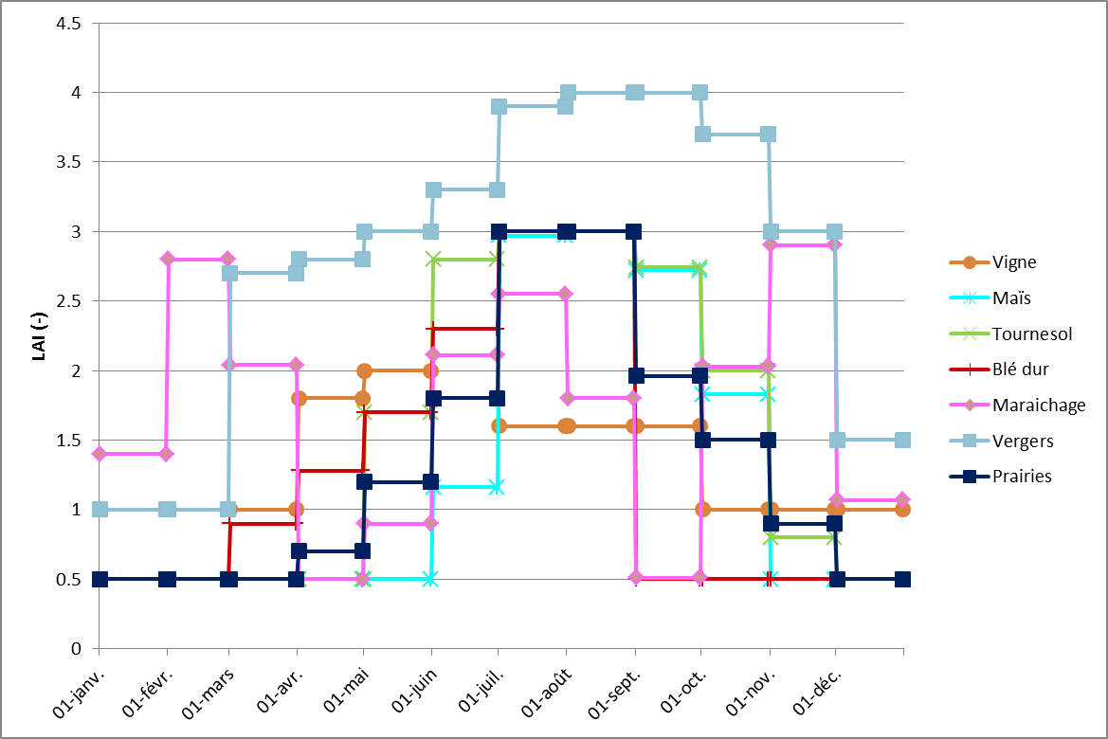
Afin de prendre en compte les différents types de cultures irriguées, nous avons ajouté une classe par grande culture dans le fichier de paramètre d’occupation du sol (landuse). Pour chaque classe, une série de coefficients culturaux et une de LAI sont nécessaires. Nous avons utilisé les mêmes sources que celles utilisées au commencement du projet à savoir les bases de données de la FAO pour les coefficients culturaux et ECOCLIMAP pour les valeurs de LAI (Figure 8). Les séries de LAI utilisées pour les différentes cultures ont été utilisées dans le cadre du projet R2D2 2050 sur la Durance afin de calculer les besoins en eau des plantes. Cependant, un ajustement a été nécessaire car le modèle J2000 requiert des données mensuelles interannuelles alors que les modèles utilisés dans le projet R2D2 2050 pouvaient gérer les variations journalières de LAI.

Figure 8 : Evolution mensuelle du LAI pour les grands types de cultures retenus sur le bassin du Rhône

Premiers tests

Comparaison aux volumes prélevés

Impact anthropique 3 : AEP (Dorian)

Maillage du modèle : les améliorations techniques et ergonomiques (Christine)

Scénarios prospectifs sur le bassin du Rhone (Amina, IG, JPV, ES)

Conclusions, Limites et Perspectives (à affiner)

ANNEXE 1 : Prise en main du modèle : guide J2000-Rhone et HRU-Delin (proposition…)

Collecte de données

Données climatiques

La réanalyse Safran
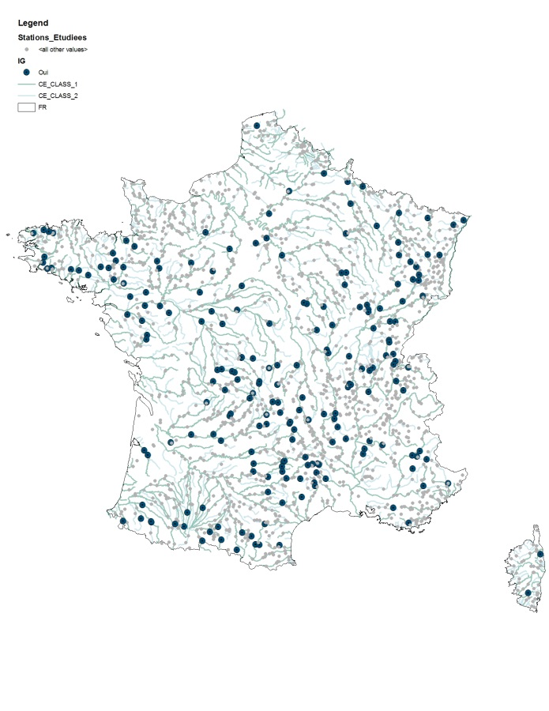 | 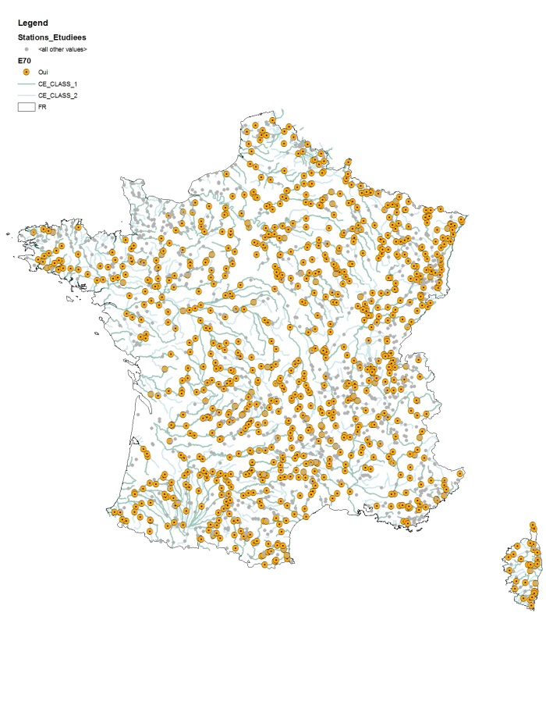
R2SE – 209 Stations | Explore2070 – 833 Stations
Figure 9 : Positionnement des stations hydrométriques retenues pour deux précédentes études

Etudes | ExtraFlo | Explore2070 | R2SE | QIXA | QMNA5 | FloodScale AVuPUR | Aucune étude
Stations | 198 | 147 | 43 | 137 | 116 | 20 | 263
Tableau 4 : Stations retenues lors de précédents travaux, sélectionnées pour la constitution du jeu de données principal
Toutes ces stations ont fait l’objet d’un repositionnement sur un réseau de drainage théorique issu

Source : http://www.wikiwater.fr/e52-les-techniques-d-irrigation.html#outil_sommaire_5

